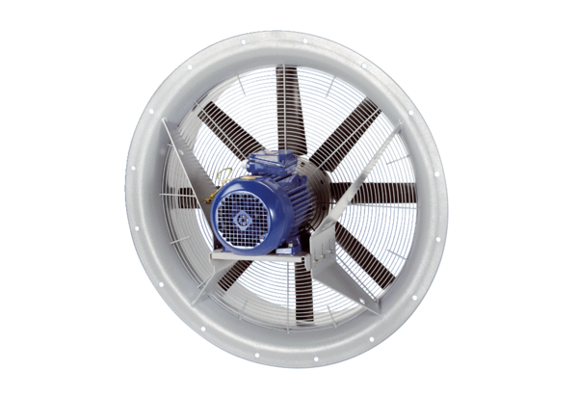Осевой вентилятор DAS 80/6Комплект поставки: 1 штукАссортимент: C
Номер артикула: 0083.0855Изготовитель: MAICO

